31.1.2015.
Današnji dan smo proveli na izletu i posjetili smo grad Viana do Castelo. Prvo smo obišli crkvu sv. Lucije, i fotografirali pogled sa njenog zvonika, za koji je National Geographic napisao da je jedan od 7 najljepših pogleda na svijetu.
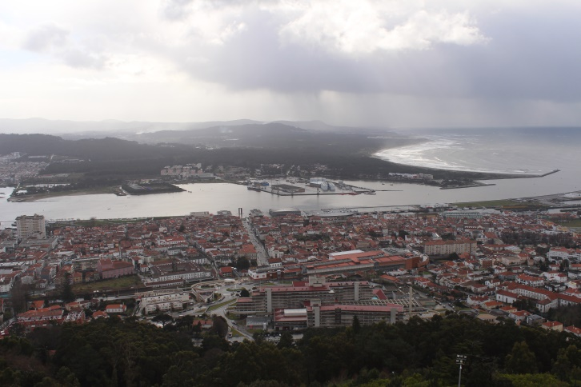
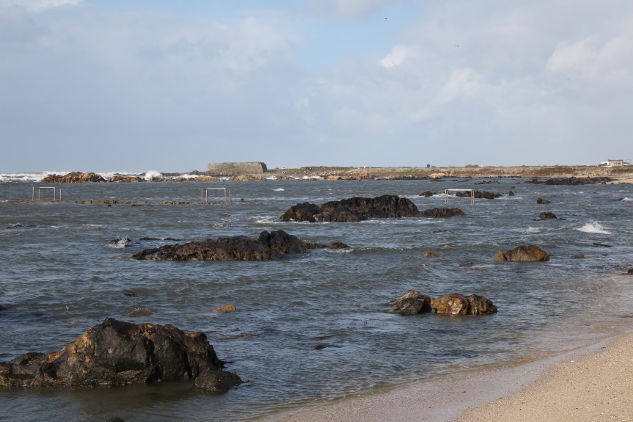
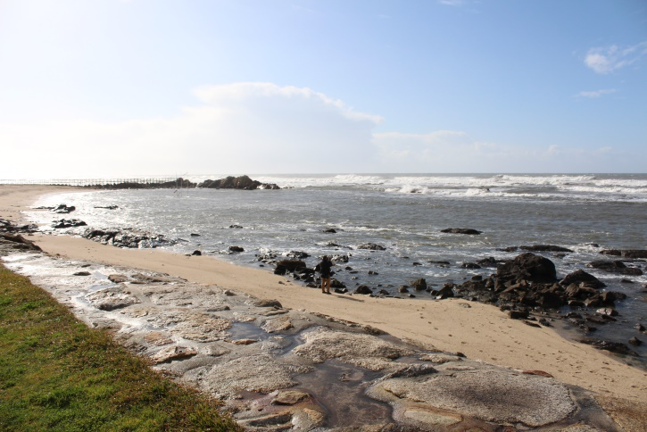
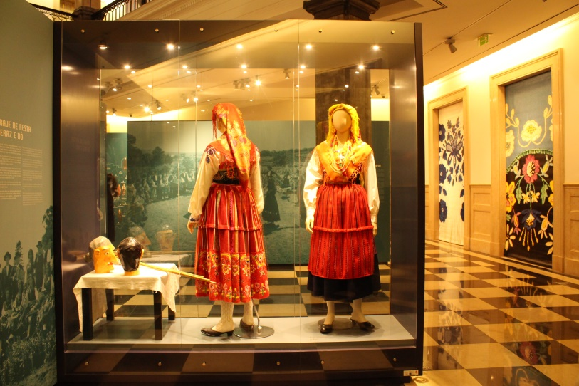
Zatim smo vidjeli ušće rijeke Lime u Atlantski ocean. Bili smo i u centru grada, posjetili muzej u kojemu smo vidjeli narodnu nošnju ovoga kraja i način izrađivanja tradicionalnog nakita od zlata...

